奔子栏镇多措并举开展非洲猪瘟防控工作

为深入贯彻落实各级党委政府关于非洲猪瘟疫情防控的工作部署和相关要求，奔子栏镇党委政府积极采取多项措施，全力以赴做好猪瘟疫情防控工作，坚决打赢猪瘟疫情这场硬战。
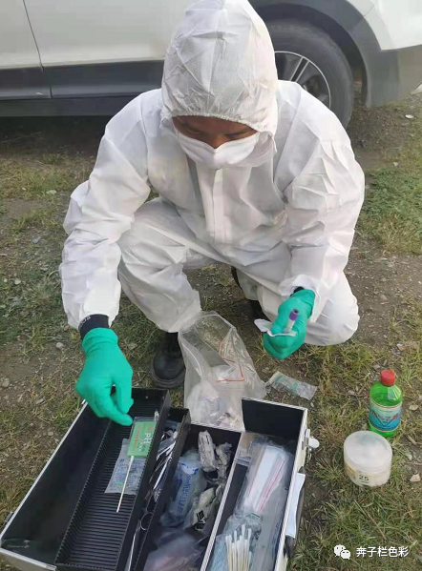

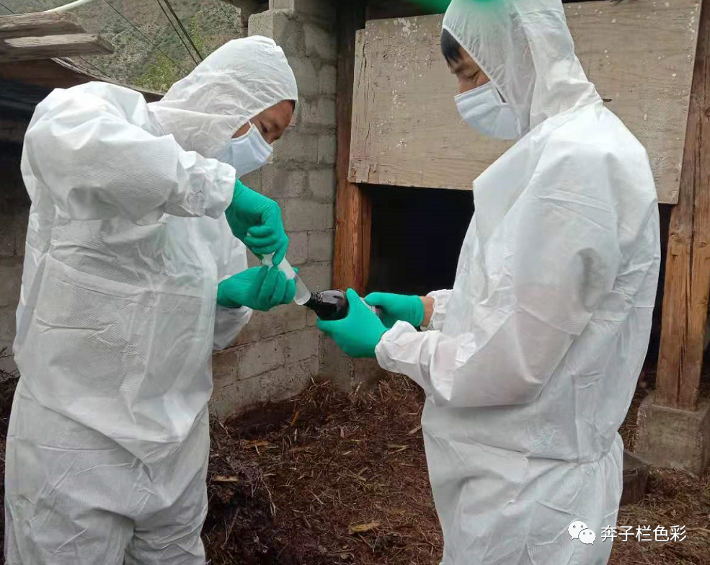
8月31日，防控物资就位后，联合交警中队设立临时检查卡点，第一时间组织人员在贺龙桥卡点搭建救灾棚、布置消毒设备设施、设置行车路障。全镇干部职工积极响应，实行24小时上岗轮流值守和综合执法机制，严格对过往车辆和人员进行消毒，检查是否拉运生猪及其产品。杜绝外来生猪肉产品流入德钦县境内，守好德钦的南大门。同时利用微信QQ群、微信群、电话等通讯方式通过小组长、网格员向各村、小组群众宣传非洲猪瘟疫情防控知识和措施，切实构筑起猪瘟病毒防控的“铜墙铁壁”。
